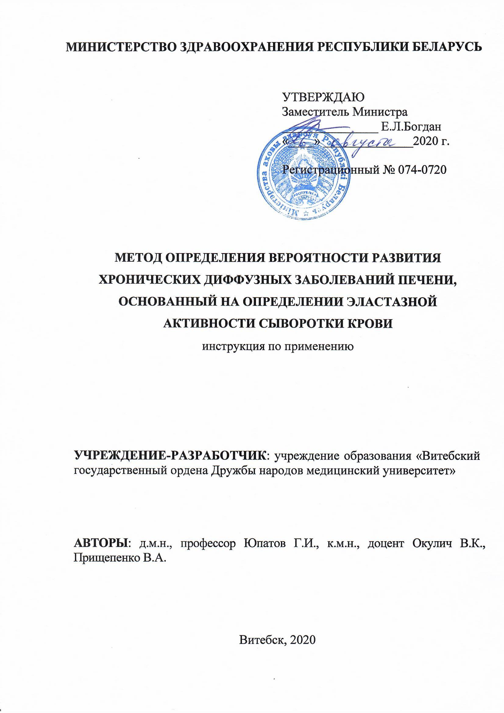
МИНИСТЕРСТВО ЗДРАВООХРАНЕНИЯ РЕСПУБЛИКИ БЕЛАРУСЬ
УТВЕРЖДАЮ
Заместитель Министра
_______________ Е.Л.Богдан
«____» ______________2020 г.

Регистрационный № 074-0720

МЕТОД ОПРЕДЕЛЕНИЯ ВЕРОЯТНОСТИ РАЗВИТИЯ ХРОНИЧЕСКИХ ДИФФУЗНЫХ ЗАБОЛЕВАНИЙ ПЕЧЕНИ, ОСНОВАННЫЙ НА ОПРЕДЕЛЕНИИ ЭЛАСТАЗНОЙ АКТИВНОСТИ СЫВОРОТКИ КРОВИ
инструкция по применению

УЧРЕЖДЕНИЕ-РАЗРАБОТЧИК: учреждение образования «Витебский государственный ордена Дружбы народов медицинский университет»

АВТОРЫ: д.м.н., профессор Юпатов Г.И., к.м.н., доцент Окулич В.К., Прищепенко В.А.

Витебск, 2020
В настоящей инструкции (далее – инструкция) изложен метод определения вероятности развития хронических диффузных заболеваний печени (далее – ХДЗП), основанный на определении эластазной активности сыворотки крови, который может быть использован в комплексе медицинских услуг, направленных на диагностику и медицинскую профилактику хронического гепатита (К70.1, К71.3-К71.6, К73), фиброза и цирроза печени (К70.3, К71.6, К74).
Инструкция предназначена для врачей-гастроэнтерологов, врачей-терапевтов, врачей лабораторной диагностики и иных врачей-специалистов организаций здравоохранения, оказывающих медицинскую помощь пациентам с заболеваниями печени в стационарных и (или) амбулаторных условиях, и (или) в условиях отделения дневного пребывания.

ПЕРЕЧЕНЬ НЕОБХОДИМЫХМЕДИЦИНСКИХ ИЗДЕЛИЙ
-одноразовые системы взятия крови (типа шприц-пробирка, обеспечивающая как поршневой способ забора крови, так и вакуумный и вакуумные системы, обеспечивающие сбор крови вакуумным методом; при их отсутствии- стерильные одноразовые шприцы: 10 мл, 20 мл);
- вата медицинская;
- стерильные пробирки объемом 15 мл с крышками;
- весы лабораторные по ГОСТ 19491–74;
- разновесы по ГОСТ 7328–65;
- колбы с градуированной горловиной по ГОСТ 12738–77;
- термостат электрический суховоздушный с автоматическим терморегулятором и ценой целения 0,1^{о}С;
- холодильная камера с температурой (+)4^{о}С, морозильная камера с температурой (-)20^{о}С;
- центрифуга лабораторная клиническая;
- спектрофотометр многоканальный с возможностью измерения при длине волны 492 нм;
- автоматические регулируемые пипетки со стерильными наконечниками вместимостью 100-1000 мкл, 20-200 мкл;
- рН-метр;
- пробирки стеклянные по ГОСТ 10515–75;
- пробирки пластиковые типа «Эппендорф» по 1,5 мл;
- вода дистиллированная по ГОСТ 7609 – 72;
- трис-(гидроксиметил)-аминометан (сухое вещество);
- 0,1 М раствор соляной кислоты;
- полистироловый планшет для ИФА;
- эластин-конго красный (сухое вещество);
- 0,9% раствор натрия хлорида.
ПОКАЗАНИЯ К ПРИМЕНЕНИЮ
Заболевания и патологические состояния, сопровождающиеся жалобами, которые могут соответствовать хроническому диффузному заболеванию печени (К70.1, К70.3, К71.3-К71.6, К73, К74).

ПРОТИВОПОКАЗАНИЯ ДЛЯ ПРИМЕНЕНИЯ
Противопоказания, соответствующие таковым для венепункции.

ОПИСАНИЕ ТЕХНОЛОГИИ ИСПОЛЬЗОВАНИЯ МЕТОДА
1. Получение биологического материала.
В качестве биологического материала используют сыворотку крови. Для получения сыворотки крови в стерильные маркированные пробирки с крышками (оранжевого цвета) собирают периферическою венозную кровь пациента натощак в условиях процедурного кабинета или лаборатории. Кровь в закрытых пробирках выдерживают при комнатной температуре от 30 до 60 минут до образования сгустка. Кровь центрифугируют в течение 10 минут с угловой скоростью вращения ротора 10000 оборотов/мин. при комнатной температуре. С помощью автоматической пипетки со стерильными наконечниками, не касаясь слоя форменных элементов, переносят надосадочную жидкость (сыворотку крови) в маркированные пробирки типа «Эппендорф». Для целей, связанных с методом, изложенным в настоящей инструкции, используют сыворотку крови сразу после получения или замораживают и хранят при температуре не выше (-)20^{о}С не более 1 месяца.
2. Приготовление 0,2 М трис-HCl буфера c pH-7,4
Для приготовления буферного раствора 6,057 мг трис-(гидроксиметил)-аминометана растворяют в 50 мл дистиллированной воды. К полученному раствору добавляют 42 мл 0,1 М HCl, полученный раствор доводят до рН 7,4. Раствор хранят в холодильнике при температуре (+)4^{о}С не более месяца.
3. Приготовление рабочего раствора эластин-Конго красного
Для приготовления рабочего раствора 8 мг эластин-Конго красного растворяют в 10 мл рабочего 0,2 М трис-HCl буфера с рН 7,4. Полученный раствор хранят в холодильнике при температуре (+)4 ^{о}С не более суток.
4. Постановка реакции для определения эластазной активности сыворотки крови
Постановка реакции проводится в пробирках типа «Эппендорф». Для каждого образца используют две пробы: опытную и контрольную. Реакционная смесь опытной пробы состоит из 400 мкл рабочего раствора эластин-конго красного в трис-HCl буфере рН 7,4 и 100 мкл сыворотки крови. В контрольную пробу вносят 400 мкл трис-HCl буфера c pH-7,4 и 100 мкл сыворотки крови. Далее проводится инкубация исследуемых проб в термостате при (+)37°С в течение 24 ч. После инкубации проводится осаждение не разрушенного эластин-конго красного в центрифуге в течение 10 минут при 10 тыс. оборотов/мин. По 150 мкл надосадочной жидкости переносится в дублях в лунки полистиролового планшета.
5. Учет результатов реакции
Учет результатов реакции проводится путем определения оптической плотности проб спектрофотометрически, при длине волны 492 нм.
Для устранения искажения результатов реакции результат вычисляют как разницу между средними показателями опытных и контрольных проб. Пересчет результатов реакции в пикокаталы проводят по формуле 1, полученной при построении калибровочного графика:
X(пкат) = (0,0027 + 1,7 х Аоп)²(1)
где X – искомый результат;
0,0027 и 1,7 - используемые для расчета эластазной активности постоянные величины;
Аоп – разница оптических плотностей опытной и контрольной проб.
6. Клиническая интерпретация результатов
Выявление эластазной активности сыворотки крови выше 0,35 пкат указывает на высокую вероятность развития хронического гепатита (К70.1, К71.3-К71.6, К73) или фиброза и цирроза печени (К70.3, К71.6, К74).

ВРЕМЯ, ЗАТРАЧЕННОЕ НА КАЖДЫЙ ЭТАП МЕТОДА (ХРОНОМЕТРИЯ)
Этап постановки реакции | Время
Приготовление буферного раствора | 40 минут (1 раз в месяц)
Приготовление раствора эластин-конго красного | 10 минут (1 раз в сутки)
Постановка реакции | 30 минут (при каждой постановке, для 48 образцов)
Инкубация проб | 24 часа (при каждой постановке)
Центрифугирование проб | 10 минут (при каждой постановке)
Учет результатов реакции (48 проб) | 30 минут (при каждой постановке)
Клиническая интерпретация полученных данных | 10 минут
ПЕРЕЧЕНЬ ВОЗМОЖНЫХ ОСЛОЖНЕНИЙ ИЛИ ОШИБОК ПРИ ВЫПОЛНЕНИИ
- Нарушение условий получения и хранения биологических материалов может исказить результат реакции.
- Нарушение условий хранения реактивов, использование реактивов с истекшим сроком годности не может гарантировать достоверных результатов.
- Неполное растворение реактивов (наличие осадка, нитей, хлопьев при визуальном исследовании) приведет к изменению их концентрации, что может повлиять на конечный результат.
- Хранение буферного раствора при температуре выше (+)4^{о}С, может привести к изменению параметров буферной системы и активности ферментов.

